函
受 文 者 | ： | 國際扶輪3490地區各扶輪社
發文日期 | ： | 2015年11月24日
發文字號 | ： | 國扶辦字第2015151號
附 件 | ： | (附件一)報名表
主 旨 | ： | 檢送國際扶輪3490地區國際扶輪友誼交換(RFE)計畫-  日本 2510地區，敬請各社社友踴躍報名參加，請查照。
說 明 | ：
一、國際扶輪3490地區與日本 2510地區進行扶輪友誼交換，藉由兩地區的社友
及寶（尊）眷互相拜訪，體驗兩國文化並促進國際友好與和平。
二、相關內容說明如下：
1.參訪名額：10名–限扶輪社友或寶（尊）眷(略通英語或日語者)
2.參訪日期：暫定2016年02月14日至2016年02月18日，共計5天4夜
3.回訪日期：暫定2016年4月份（由此次參加交換者負責全程接待）
4.費 用：全數由此次參加交換者自行負擔。
5.報名時請檢附：
①申請表一份 (須所屬扶輪社社長簽名)。
②預繳部份旅費新台幣壹萬元整，報名之後如無故退出恕不退費。
③最近3個月內彩色半身相片(電子檔)。
三、受理截止日：2015年12月15日前經由各社辦理報名。
四、請將報名表E-mail至地區辦公室，報名採預繳旅費優先順序辦理，額滿為止。
五、預繳部份旅費匯款帳戶如下:
戶名： 劉深根
銀行： 第一銀行 新莊分行（第一銀行代號：007）
帳號： 23150903619
附註:如有未明之處,請逕洽地區扶輪友誼交換-日本 2510地區—
新北市新世代社 劉深根(C.P. Steven)團長電話:02-89935333，
手機:0921069333

副本：總監當選人、總監提名人、前總監、各分區助理總監、地區副秘書
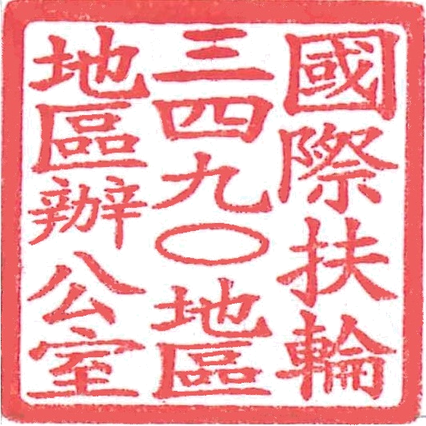
地區總監： | 邱添木
地區RFE主委: | 蔣家鈴

